1. request输入流的特性（**暂时拿捏不准！**）：

出现的问题：

再BaseController转发到login的时候，当已经读取过了request的body

在login中就拿不到body，暂定为输入流的特性只能读取一次，以后就关闭了

使用fastjson时遇到的Io异常 Stream Closed；

得知输入流的特性的url：

<http://hw1287789687.iteye.com/blog/2199295>

1. 修改maven工程名称：
   1. 首先修改pom文件中的这个名称
   2. 然后直接修改项目名称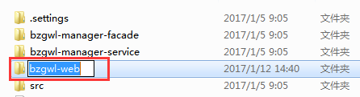
   3. 再然后直接导入项目到eclipse 然后install即可
2. 配置Swagger出现的问题！！！

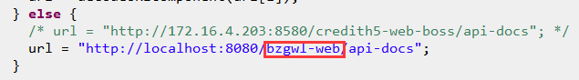

注意url的配置！！！ 使用maven插件的tomcat启动是没有项目名的，用server中的tomcat有项目名！！！

其他的直接按照这个步骤配置就行了<http://blog.csdn.net/linlzk/article/details/50728264>

1. git无法Clone github上的项目

首先注意网是不是屏蔽掉了github ，如果是的话要使用vpn翻墙

然后再git clone 时一直连接超时的话要进行如下配置

git config --global http.proxy 127.0.0.1:64658 （此为如下vpn代理服务器）

这样配置后就可以使用HTTPS的clone地址进行clone了；

